Actividades económicas de la civilización romana: recursos y comercio

Actividad: Observa las imágenes y lee la información de la página 106 y 107 de tu texto escolar y responde las preguntas:

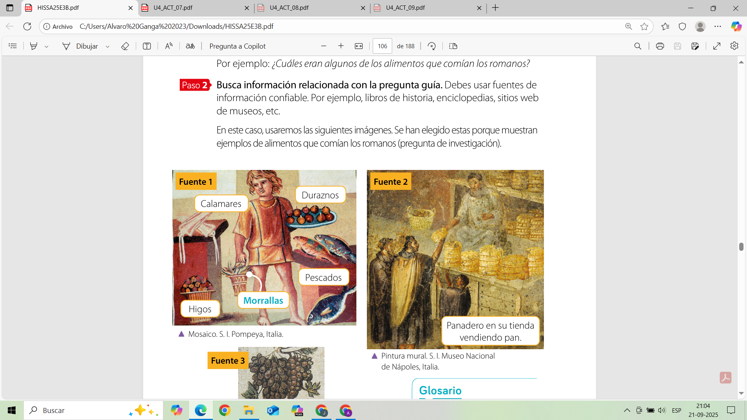

1.- Encierra en un círculo los recursos agrícolas que desarrollaron los romanos:


2.- Escribe los nombres de los recursos agrícolas cultivados por los romanos:
_______________,_________________,__________________,_____________,

_________________,_______________.

3.- ¿Qué productos se podían obtener de los cereales como el trigo?

______________________________________________________________.
4.- ¿Qué recursos ganaderos podían obtener los romanos?
________________________________________________________________________________________________________________________________.
5.-Piensa en 2 productos que se podían obtener de la crianza de animales o ganadería.
___________________ y ______________________.



